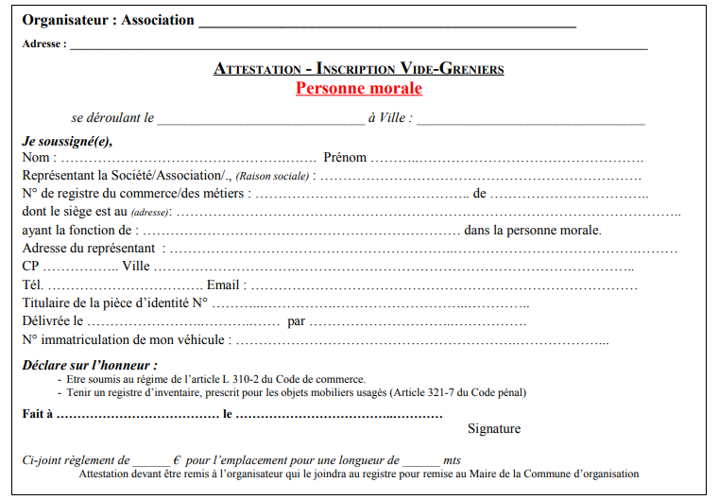

**se déroulant le 21 octobre 2018 à SOUES 65430**

**GAMBETTES SOUESSOISES Mairie 26, rue André Fourcade 65430 SOUES**